國 立 臺 北 商 業 大 學

資 訊 管 理 系

1 1 2 ’ 資 訊 系 統 專 案 設 計

系統手冊

**組 別：第**112202**組**

**題 目：**Hold **情緒**

**指導老師：唐日新老師**

**組 長：** 11136002 **周廷蓁**

**組 員：** 11136003 **賴姿吟**

11136026 **陳姿妤**

11036027 **許佳宜**

**中 華 民 國 1 1 2 年 1 1 月 2 2 日**

國立臺北商業大學專題課程作品

電子文件上網授權書

本授權書所授權之作品為授權人在 國立臺北商業大學　　資訊管理(科/系/所)

　　　　　組　　　　學年度　　第　　學期專題課程之成果報告作品。

專題題目：

指導教授：

□ 本人 □團體著作人

□ 同意 提供讀者基於個人非營利性質之線上檢索、閱覽、下載或列印。

茲同意將授權人擁有著作權之上列論文全文(含摘要)無償授權本人就讀學校(國立臺北商業大學)圖書館，不限地域、時間與次數，以微縮、光碟或其他各種數位化方式將上列作品收錄、重製與利用，並得將數位化之上列作品及其電子檔上載資料庫系統。於著作權法合理使用範圍內，讀者得進行線上檢索、閱覽、下載或列印。

專題課程成果報告作品全文上載網路公開之範圍及時間：

本校區域網路 □ 立即公開

□ 自中華民國 年 月 日公開

校外網際網路 □ 立即公開

□ 自中華民國 年 月 日公開

□ 不同意 提供讀者基於個人非營利性質之線上檢索、閱覽、下載或列印。

|  |  |
| --- | --- |
| 授權人  簽　名 |  |

(作品若為團體作品，請每一位團體成員均應簽署)

中華民國 年 月 日

目錄

圖目錄 6

表目錄 9

第1章 前言 12

1-1 背景介紹 12

1-2 動機 12

1-3 系統目的與目標 13

1-4 預期成果 13

第2章 營運計畫 14

2-1 可行性分析 14

2-2 商業模式－Business model 15

2-3 市場分析－STP 16

2-4 競爭力分析-SWOT-TOWS 17

第3章 系統規格 18

3-1 系統架構 18

3-2 系統軟、硬體需求與技術平台 21

3-3 使用標準與工具 21

第4章 專案時程與組織分工 22

4-1 專案時程：甘特圖 22

4-2 專案組織與分工 23

第5章 需求模型 27

5-1 使用者需求 27

5-2 使用個案圖(Use case diagram) 28

5-3 使用個案描述 30

5-4 分析類別圖(Analysis class diagram) 41

第6章 設計模型 43

6-1 循序圖(Sequential diagram) 43

6-2 設計類別圖(Design class diagram) 51

第7章 實作模型 53

7-1 佈署圖(Deployment diagram) 53

7-2 套件圖(Package diagram) 54

7-3 元件圖(Component diagram) 55

7-4 狀態機(State machine)，甚至時序圖(Timing diagram)。 56

第8章 資料庫設計 57

8-1 資料庫關聯表：需註明參考關係及限制(Constraints) 57

8-2 表格及其Meta data 58

第9章 程式 59

9-1 元件清單及其規格描述 59

9-2 其他附屬之各種元件 66

第10章 測試模型 67

10-1 測試計畫：說明採用之測試方法及其進行方式 67

10-2 測試個案與測試結果資料 69

第11章 操作手冊 74

11-1 介紹系統之元件 74

第12章 使用手冊 76

第13章 感想 86

第14章 參考資料 87

附錄 90

### 圖目錄

圖3-1-1、Hold情緒 系統架構圖 12

圖3-1-2、Hold情緒學生端 系統架構圖 13

圖3-1-3、Hold情緒後臺端 系統架構圖 14

圖4-1-1、Hold情緒專案時程甘特圖 16

圖5-2-1、Hold情緒 學生端 使用個案圖 20

圖5-2-2、Hold情緒 後臺端 使用個案圖 21

圖5-3-1、使用者註冊活動圖 22

圖5-3-2、使用者登入活動圖 22

圖5-3-3、測驗紀錄活動圖 23

圖5-3-4、查詢測驗紀錄活動圖 23

圖5-3-5、刪除測驗紀錄活動圖 24

圖5-3-6、填寫日記活動圖 25

圖5-3-7、查詢日記活動圖 25

圖5-3-8、編輯日記記錄活動圖 26

圖5-3-9、刪除日記活動圖 27

圖5-3-10、深呼吸活動圖 28

圖5-3-11、戳氣球遊戲活動圖 28

圖5-3-12、拼圖遊戲活動圖 29

圖5-3-13、幾A幾B遊戲活動圖 30

圖5-3-14、運動活動圖 30

圖5-3-15、查詢運動紀錄活動圖 31

圖5-3-16、自我控制情緒資訊活動圖 31

圖5-3-17、飲食紓壓活動圖 32

圖5-4-1、學生端分析類別圖 33

圖5-4-2、後台端分析類別圖 34

圖6-1-1、學生註冊系統循序圖 35

圖6-1-2、學生登入系統循序圖 35

圖6-1-3、測驗記錄循序圖 36

圖6-1-4、心情日記循序圖 37

圖6-1-5、戳氣球遊戲循序圖 38

圖6-1-6、拼圖遊戲循序圖 39

圖6-1-7、幾A幾B遊戲循序圖 39

圖6-1-8、深呼吸循序圖 40

圖6-1-9、運動循序圖 41

圖6-1-10、控制情緒循序圖 41

圖6-1-11、減壓飲食資訊循序圖 42

圖6-2-1、學生 APP 設計類別圖 43

圖6-2-2、管理者設計類別圖 44

圖7-1- 1、佈署圖 50

圖7-2- 1、學生 APP 套件圖 51

圖7-2- 2、管理者套件圖 51

圖7-3- 1、元件圖 55

圖7-4- 1、登入狀態之狀態機 56

圖7-4- 2、新增之狀態機 56

圖7-4- 3、修改之狀態機 57

圖7-4- 4、查詢之狀態機 57

圖7-4- 5、刪除之狀態機 58

圖8-1- 1、資料庫關聯表 55

### 表目錄

表2-2- 1、商業模式-Business model 9

表2-3-1、市場分析-STP 10

表2-4-1、SWOT-TOWS分析 11

表3-2-1、行動設備的最低和推薦系統需求 15

表3-2-2、標準規範與開發工具 15

表4-2- 1、專案組織與分工 23

表4-2- 2、專題成果工作內容與貢獻度表 26

表8-2- 1、user(使用者帳戶) 56

表8-2- 2、test(測驗紀錄) 56

表8-2- 3、diary(日記填寫紀錄) 56

表9-1- 1、學生端元件清單「MainActivity.kt」 57

表9-1- 2、學生端元件清單「SignActivity.kt」 57

表9-1- 3、學生端元件清單「HomeActivity.kt」 58

表9-1- 4、學生端元件清單「ExplainActivity.kt」 58

表9-1- 5、學生端元件清單「TestActivity.kt.kt」 58

表9-1- 6、學生端元件清單「ResultActivity.kt」 59

表9-1- 7、學生端元件清單「HomeActivity.kt」 59

表9-1- 8、學生端元件清單「GameActivity.kt」 60

表9-1- 9、學生端元件清單「BalloonActivity.kt」 60

表9-1- 10、學生端元件清單「PuzzleActivity.kt」 61

表9-1- 11、學生端元件清單「GuessActivity.kt」 61

表9-1- 12、學生端元件清單「BreathActivity.kt」 61

表9-1- 13、學生端元件清單「SportActivity.kt」 62

表9-1- 14、學生端元件清單「TimerActivity.kt」 62

表9-1- 15、學生端元件清單「DietActivity.kt」 62

表9-1- 16、學生端元件清單「Diet_food1Activity.kt」 63

表9-1- 17、學生端元件清單「EmotionActivity.kt」 63

表9-2- 1、附屬元件 70

表10-2- 1、測試功能-登入功能 72

表10-2- 2、測試功能-情緒測驗 72

表10-2- 3、測試功能-情緒測驗(圖片顯示) 72

表10-2- 4、測試功能-系統主頁(主頁面) 72

表10-2- 5、測試功能-系統主頁(顯示) 73

表10-2- 6、測試功能-心情日記(顯示日期) 73

表10-2- 7、測試功能-心情日記(填寫日記) 73

表10-2- 8、測試功能-心情日記(記錄查詢) 73

表10-2- 9、測試功能-心情日記(記錄刪除) 73

表10-2- 10、測試功能-測驗紀錄 74

表10-2- 11、測試功能-戳氣球 74

表10-2- 12、測試功能-拼圖遊戲(計時功能) 74

表10-2- 13、測試功能-拼圖遊戲(拼圖功能) 74

表10-2- 14、測試功能-幾A幾B遊戲 74

表10-2- 15、測試功能-深呼吸 75

表10-2- 16、測試功能-運動(舉重訓練) 75

表10-2- 17、測試功能-運動(瑜珈) 75

表10-2- 18、測試功能-運動(有氧運動) 75

表10-2- 19、測試功能-控制情緒 75

表10-2- 20、測試功能-減壓飲食 76

表10-2- 21、、測試功能-登入功能 76

表10-2- 22、測試功能-系統主頁(主頁面) 76

表10-2- 23、測試功能-使用者管理 76

表10-2- 24、測試功能-資訊管理 76

表10-2- 25、日記管理 77

表10-2- 26、測驗管理 77

表11-1- 1、系統元件 77

表11-1- 2、操作手冊 78

# 第1章 前言

## 背景介紹

壓力是發生於當個人所處的環境產生某種變化或要求，且程度超過個人能力能解決的範疇時的一種反應，日常生活中任何身體或精神承受的負荷消耗都可視為壓力的一種。(衛生福利部，2019)

適度的壓力是一件好事，能夠激發人的潛能，使人與在一般情況下相比表現得更好，但若過多的壓力長久無法解決或釋放，累積到超過抗壓的臨界點時，就會增加體內系統的耗損，甚至影響身體的修復與防禦能力，而為了預防壓力過多帶來的負面影響，我們需要做的就是察覺壓力的存在，並提醒自己要記得抒發壓力。

大學生常面對的壓力不少，例如到外縣市就讀面臨的新環境壓力，也會開始思考未來就業以及生涯規劃的不確定性，或是工讀分擔家裡經濟壓力等。此時的大學生可能會需要同時面對學習模式的變化、職場的適應、孤身一人到陌生的地方生活等等新挑戰， 很容易讓社會經驗不足的大學生喘不過氣來，而這些壓力要如何排解便成為了新的課題。

而大學又是個人生涯最關鍵的四年，與第一份工作的職場方向息息相關，因此大學生最普遍面臨的是未來生涯規劃，面對未來的各種不確定性，不管是決定繼續升學或者就業，對大學生來說都是重要的壓力來源。雖然大學生在生理和智力上已達相當程度的發展，但在心理、情緒以及社會生活上，和已出社會一段時間的人相比，則未達發展成熟的程度。

## 動機

根據衛福部2020年統計，15~24歲年輕人輕生人數連續20年明顯攀升。有研究學者表示自殺的意念或企圖，2020年15至24歲人口群通報企圖自殺人次已超過 1 萬人次(愛傳媒,2022)，且自殺占此人口群十大死因中第二位，顯示青少年自殺防治議題已不容忽視。

負面的情緒已經成為了自殺的主因，若長期的壓力或情緒沒有做適當的舒壓，會造成心理疾病而導致自殺的傾向，但情緒的調節若有做好，不但有益身心健康，在非負面的狀態下做事也能使自己的效率提高。

管理情緒，首先要從處理不當的情緒開始。不少疾病和負面的情緒有關，當人一旦情緒浮動，此不良的情緒變化便會經由中樞神經系統或內分泌與荷爾蒙，影響免疫功能，長期下來，人體內的免疫力漸漸衰退，疾病就得以侵襲而入。因此，經常生氣或情緒不定的人，很容易導致疾病的發生，亦證明了情緒會影響我們的免疫力和身體健康。情緒不只是一種內心表達，它跟我們的生活實在是息息相關，明白情緒對我們的影響，便曉得我們要好好管理情緒，亦等同於管理我們的人生。

因為我們自己也是大學生的年齡，更能清楚的理解這些壓力，因此我們想要設計一款APP為大學生的壓力來提供一種紓壓管道，並透過日記和測驗檢視管理自身情緒狀態。

## 系統目的與目標

* + - 透過測驗讓使用者能瞭解自己當下的心情和壓力狀況。
    - 利用填寫日誌功能讓使用者可以記錄當下的情緒，也能回頭檢視自己的改變。
    - 目前 APP 中提供了三種小遊戲，戳氣球能讓使用者感覺心中的煩悶與不快隨著氣球爆破也一起抒發掉了部分，另外兩種則是需要動腦的益智遊戲，轉移注意力的同時也可以達到訓練大腦的效果。
    - 透過深呼吸正念(mindfulness)的引導達到放鬆的效果。
    - 提供使用者如何透過飲食來改善情緒的資訊。
    - 對於想要透過運動來抒發情緒的使用者，也提供計時和紀錄的功能。
    - 使用通知提醒使用者定期測驗來瞭解自己的情緒變化並確認負面情緒的產生是否有改善。

我們希望使用者能夠透過我們的APP降低壓力，找到適合自己的改善情緒紓壓方法，並通過定時檢測壓力狀況及舒壓，達到增進心理健康的作用。

## 預期成果

1. 使用者能夠透過APP的解壓遊戲作為抒發情緒、壓力的管道。
2. 使用者可以透過填寫日誌記錄心情及檢視心情變化。
3. 使用者可以透過測驗紀錄來查看自己在一段時間內的情緒進步及改善情形。
4. 使用者能夠透過APP瞭解更多紓解壓力、控制情緒的方法。
5. 使用者能夠使用APP紀錄使用運動抒發自身壓力的時間。

# 第2章 營運計畫

* 1. 可行性分析
     + 技術可行性：由於該系統是由學生開發，且再加上學校對學生的做專題的時間的限制，因此在短時間內開發上可能無法達到非常完整的系統，但目前此系統用到的軟硬體都可以用現有的資源來達成。
     + 法律可行性：為遵循個人資料保護法之規定，將依據個人資料保護政策善盡使用者個人資料之管理(包含儲存、查詢、刪除)責任。本APP蒐集的資料未經使用者書面同意，不會用於其他用途。本APP保證相關產出內容之創作品或素材取得之合法性，並無侵害他人權利或著作權情事，且未侵害任何第三人之智慧財產權，內容中若有屬於他人所有著作財產權部分，皆已取得權利人之授權，並且依法標示作品來源。
     + 市場可行性：雖然國外的市場上已經有很多相關的APP，但在國內有支援中文的還是少數，因此我們認為附帶了解壓遊戲和心情日記的APP，會讓使用者更願意使用，有機會在市場上占一席之地。此外，現有相關的APP不是特別針對大專生需求來來，因此特別針對大專生紓壓的APP有其市場性。

## 商業模式－Business model

▼表2-2- 1、商業模式-Business model

|  |  |  |  |  |
| --- | --- | --- | --- | --- |
| **關鍵合作夥伴**  心理學專業人士  健康機構 | **關鍵活動**  平台維護  內容開發和更新  用戶反饋和改進  社交媒體推廣 | **價值主張**  提供大學生了解自己壓力以及紓壓的管道。  能夠及早發現壓力過大的情況並處理，降低社會案件的發生率和處理成本 | **顧客關係**  個性化服務  用戶支援 | **目標客群**  大學生  想做情緒管理、壓力調節的群體 |
|  | **關鍵資源**  軟體開發者  軟體 專業人才  技術團隊  用戶數據 |  | **通路**  應用商店下載  社交媒體推廣  合作夥伴推廣 |
| **成本結構**  人力、平台建置與維護、軟體開發成本 | | **收益流**  廣告和推廣合作收入 | | |

## 市場分析－STP

▼表2-3-1、市場分析-STP

|  |  |  |
| --- | --- | --- |
| 市場區隔(Segmentation) | 目標市場(Targeting) | 定位(Positioning) |
| 不同階段學生族群，所能承受的壓力程度與表現出來的情緒不同。我們依照年齡層和教育程度來做劃分，分別為國中生(13-15歲)  、高中生(16-18歲)及大學生  (19-22歲) 。 | 我們的目標族群以大學生為主，主要的行銷策略是想讓有情緒調節障礙的學生能夠有舒壓、緩解情緒的管道。 | 透過APP的功能來幫助大學生養成自主管理調節情緒的習慣，以改善好的心理狀態，達到緩解的效果。 |

## 競爭力分析-SWOT-TOWS

▼表2-4-1、SWOT-TOWS分析

|  |  |  |
| --- | --- | --- |
| 內部因素  外部因素 | 優勢(S)strength   * 快速掌握使用者的壓力狀態 * 利用小遊戲吸引使用者 | 劣勢(W)weakness   * 僅能提供自我覺察及判斷 * 僅能在安卓系統使用， 無法於ios下載。 * 為非營利的APP |
| 機會(O)opportunity   * 需緩解情緒的一般使用者也可以使用 * 現代人的壓力比以往相對於高 | S-O策略   * 不限定有情緒疾病的患者才能使用APP紓壓，可透過測驗，了解自身壓力，若壓力過大時可立即時使用APP   紓壓。 | W-O策略   * 非營利 APP 比營利APP更能吸引使用者使用。 |
| 威脅(T)threat   * 普遍沒有使用APP紓壓的習慣 * 市面上已有許多相關的舒壓APP | S-T策略   * 以小遊戲的方式來吸引並增加使用者使用APP的習慣，而不是只單純提供電子書或影音相關資料。 * 雖然替代品多，但市場   還未飽和。 | W-T策略   * 可以和心理諮商師合作，為檢測出壓力過大的人提供更專業的建議和諮詢。 * 未來可優化新增其他   功能，增加吸引使用者每日開啟的誘因 |

# 第3章 系統規格

## 系統架構

以下為本專題的系統架構圖分為後台管理端、APP 學生端兩大部分

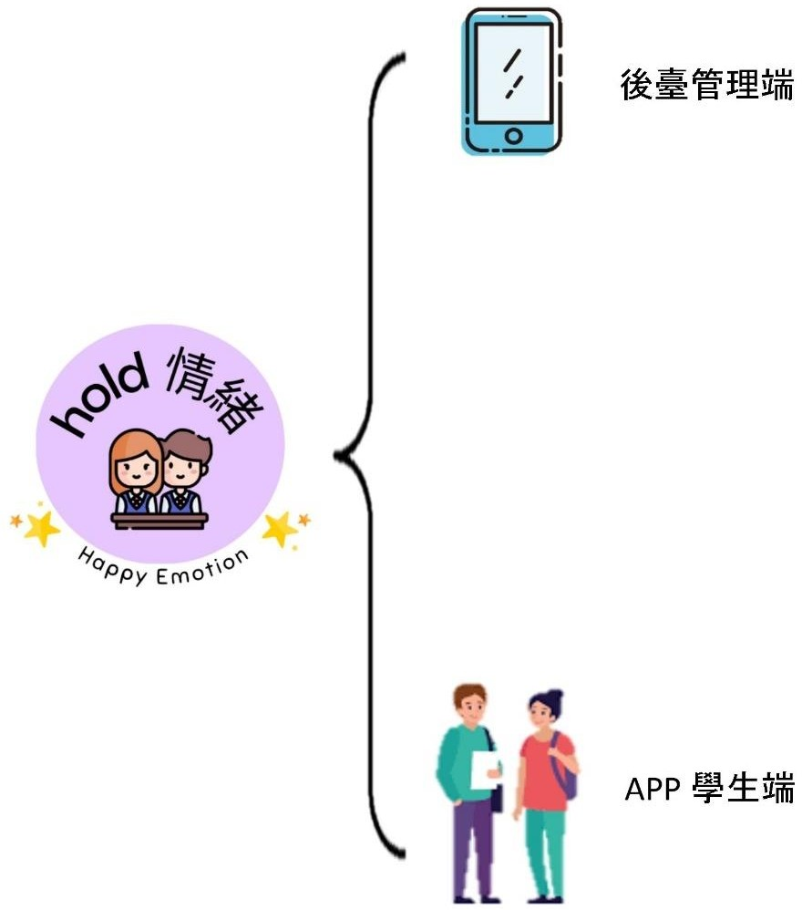

▲圖3-1-1、Hold情緒 系統架構圖

APP 學生端的使用功能如下：

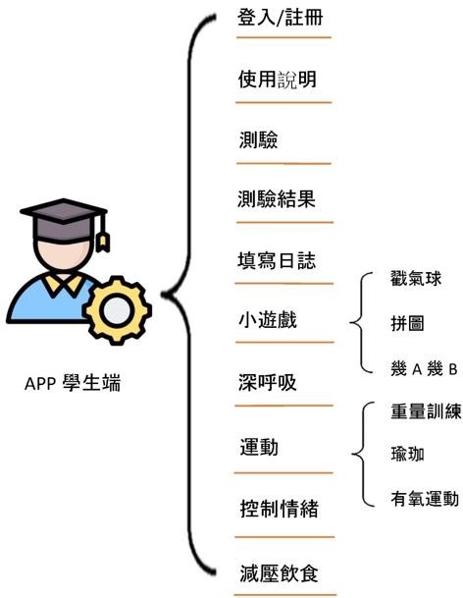

▲圖3-1-2、Hold情緒學生端 系統架構圖

後臺管理端的使用功能如下：

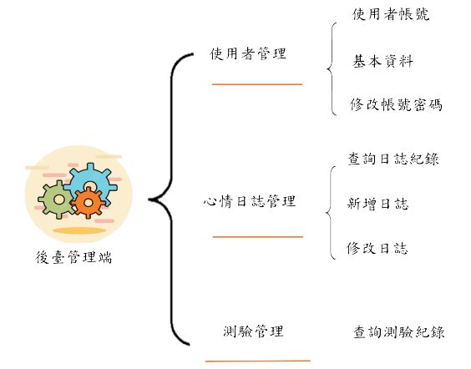

▲圖3-1-3、Hold情緒後臺端 系統架構圖

## 系統軟、硬體需求與技術平台

行動設備

▼表3-2-1、行動設備的最低和推薦系統需求

|  |  |  |
| --- | --- | --- |
|  | 基本配備 | 推薦配備 |
| 作業系統 | Android 11.0 | Android 11.0或Android  11.0以上 |
| 記憶體 | 1.5 GB | 2GB |
| 硬碟 | 建議 2 GB 以上的內建儲存空間 | |

## 使用標準與工具

▼表 3-2-2、標準規範與開發工具

|  |  |
| --- | --- |
| 作業系統 | Windows 11 |
| 編輯軟體 | Android Studio |
| APP 程式開發語言 | Kotlin、Java |
| 資料庫 | Firebase |
| 美工軟體 | Figma、Canva |
| UML 繪圖工具 | Draw.io |
| 文案撰寫工具 | Microsoft Word、PowerPoint |
| 測試環境 | Android Studio模擬器 |

# 第4章 專案時程與組織分工

## 專案時程：甘特圖

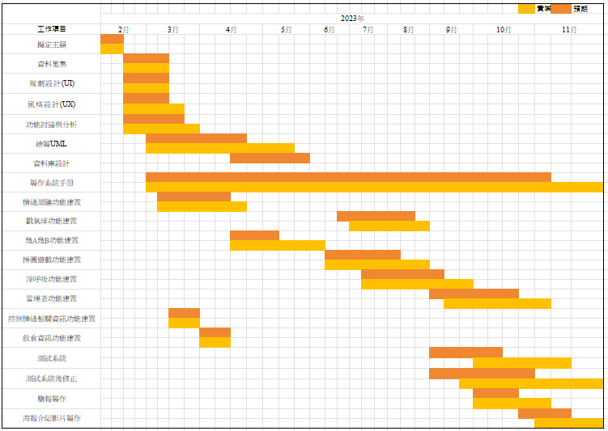以下的專案時程甘特圖為本專題這一學年的專題進度與時程安排。

▲圖4-1-1、Hold情緒專案時程甘特圖

## 專案組織與分工

▼表4-2- 1、專案組織與分工

|  |  |  |  |  |  |
| --- | --- | --- | --- | --- | --- |
| * 主要 ◎次要 | | 11136002  周廷蓁 | 11136003  賴姿吟 | 11136026  陳姿妤 | 11136027  許佳宜 |
| 後端開發 | 規劃設計(UI) |  |  | ● |  |
| 風格設計(UX) |  |  | ● |  |
| 資料庫建置 | ● |  | ◎ |  |
| App 紀錄查詢 | ◎ |  |  | ● |
| 管理端登入登出功能建置 | ◎ |  |  | ● |
| 前端開發 | 介面設計(UI) |  | ◎ | ● |  |
| 風格設計(UX) |  | ◎ | ● |  |
| 學生端登入登出功能建置 | ● | ◎ |  |  |
| 測驗題目功能鍵置 |  | ● | ◎ |  |
| 測驗記錄功能鍵置 | ● | ◎ |  |  |
| 相關資訊內容建置 |  | ● | ◎ |  |
| 心情日記功能建置 | ● |  | ◎ |  |
| 心情紀錄功能建置 | ● | ◎ | ◎ |  |
| 拼圖遊戲建置 |  | ● |  |  |
| 戳氣球建置 |  | ● |  |  |
| 深呼吸功能建置 |  | ● |  |  |
| 幾A幾B遊戲建置 | ● | ◎ |  |  |
| 運動功能建置 | ● | ◎ |  |  |
| 美術設計 | UI/ UX |  | ◎ | ● |  |
| APP 介面設計 |  | ◎ | ● |  |
| 色彩設計 |  | ◎ | ● |  |
| Logo 設計 | ◎ |  | ● |  |
| 素材設計 |  | ◎ | ● |  |
| 文件撰寫 | 統整 |  | ● | ◎ | ◎ |
| 第 1 章 前言 |  | ● | ◎ | ◎ |
| 第 2 章 營運計畫 |  | ◎ | ◎ | ● |
| 第 3 章 系統規格 |  | ● | ◎ | ◎ |
| 第 4 章 專題時程與組織  分工 |  | ● | ◎ |  |
| 第 5 章 需求模型 | ◎ | ◎ |  | ● |
| 第 6 章 程序模型**或**設計  模型 | ◎ | ◎ |  | ● |
| 第7章 資料模型或實作模型 | ◎ |  | ◎ | ● |
| 第8章 資料庫設計 |  |  |  | ● |
| 第9章 程式 |  | ● |  |  |
| 第10章 測試模型 |  | ● |  |  |
| 第11章 操作手冊 |  | ● |  |  |
| 第12章 使用手冊 |  | ● |  |  |
| 報告 | 簡報製作 |  | ◎ | ● |  |
| 海報製作 |  |  | ● |  |
| 影片製作 | ● |  | ◎ |  |

**專題成果工作內容與貢獻度表**

**本組成員之工作內容與貢獻度(加總為100%)，請依組員人數自行調整欄位**

▼表4-2- 2、專題成果工作內容與貢獻度表

|  |  |  |  |
| --- | --- | --- | --- |
| 序號 | 姓名 | 工作內容<各限100字以內> | 貢獻度 |
| 1 | 組長  11136002 周廷蓁 | 負責建置資料庫、前端使用者註冊、日記填寫以及與資料庫相關的內容資訊 | 25 % |
| 2 | 組員  11136003 賴姿吟 | 負責前端使用者測驗題目、分數計算的建置，遊戲設計與相關資訊及紓壓方法的建置以及測試並優化前端使用功能，文書撰寫與統整 | 25% |
| 3 | 組員  11136026 陳姿妤 | 負責風格構想、介面設計，整體的美編設計、介面製作、海報及簡報製作，以及測試並優化前端使用功能、協助資料庫的建置 | 25% |
| 4 | 組員  11036027 許佳宜 | 負責後臺管理者的功能建置，查看使用者帳號密碼、心情紀錄以及測驗紀錄。以及UML的繪製 | 25 % |
|  | | | 總計:100% |

# 第5章 需求模型

## 使用者需求

設計理念：

APP 中之題目依照臺大李明濱教授等人所發展的BSRS-5(心情溫度計)作為測驗參考，並加以評測，BSRS-5是探尋心理需求的篩檢工具，讓使用者了解自己的情緒困擾程度，APP 介面設計以亮色系的丁香紫為主，丁香紫是一種比較柔和恬淡的顏色，可以讓使用者在使用APP介面的時候有寧靜、放鬆的感覺，因此我們選用此顏色作為我們APP的主色調。

APP 提供填寫日記的功能，幫助使用者記錄自己的情緒，深呼吸、小遊戲、飲食以及控制情緒的相關資訊等功能，引導使用者如何自我調整、行為改變、認知行為， 並提升正向情緒的能力。每一~兩周會傳送訊息通知，提醒使用者再次進行測驗並觀察情況是否有改善。

學生端設計理念：

此 APP 提供使用者一些藉由認知調整、行為調整等方向來提升自我控制情緒的方法。可藉由此 APP 的日記功能觀察自己日常的情緒狀態，從情緒測驗的檢測分數可以得知自己當下的情緒是否平穩，總分30分，評分標準總共分為四部分：

1. 13分：為一般正常範圍，表示身心適應狀況良好

13-25分：輕度情緒困擾，建議找家人或朋友談談，紓發情緒

26-38分：中度情緒困擾，建議尋求心理諮商或接受專業諮詢

38分以上或第11題得1分以上：重度情緒困擾，建議尋求心理諮商或接受精神科醫師治療。

在測驗完畢後，使用者可透過APP 內的舒壓功能來幫助使用者緩解情緒與壓力。

## 使用個案圖(Use case diagram)

▲圖5-2-1、Hold情緒 學生端 使用個案圖

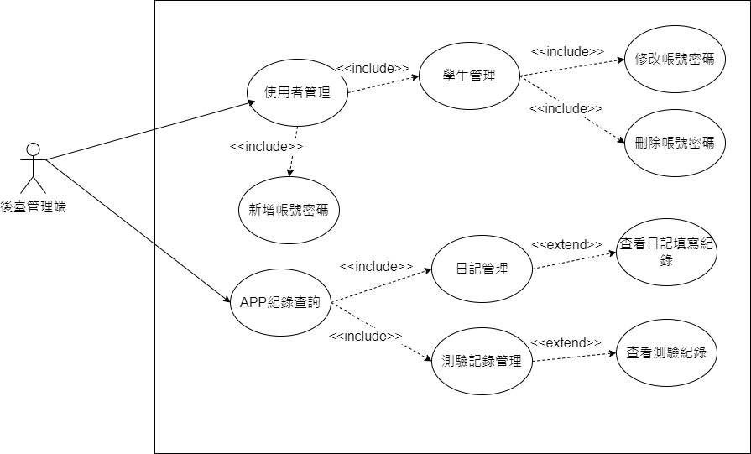

▲圖5-2-2、Hold情緒 後臺端 使用個案圖

## 使用個案描述

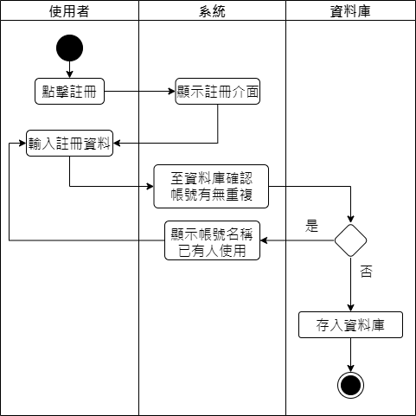

▲圖5-3-1、使用者註冊活動圖

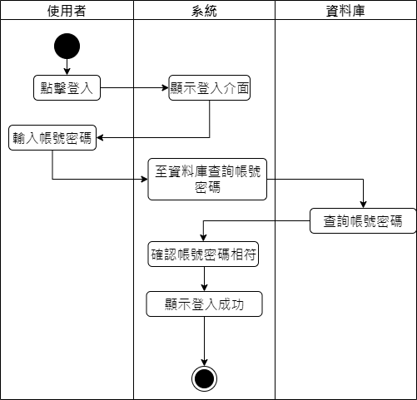

▲圖5-3-2、使用者登入活動圖

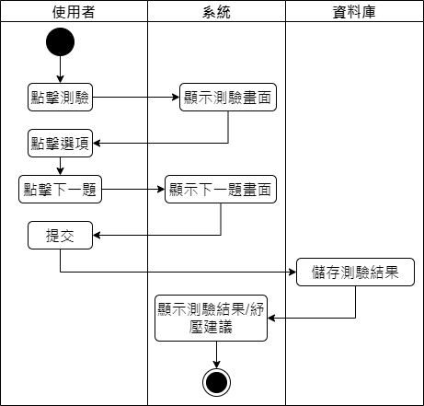

▲圖5-3-3、測驗紀錄活動圖

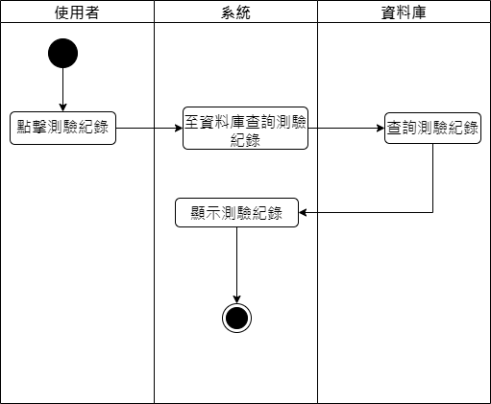

▲圖5-3-4、查詢測驗紀錄活動圖

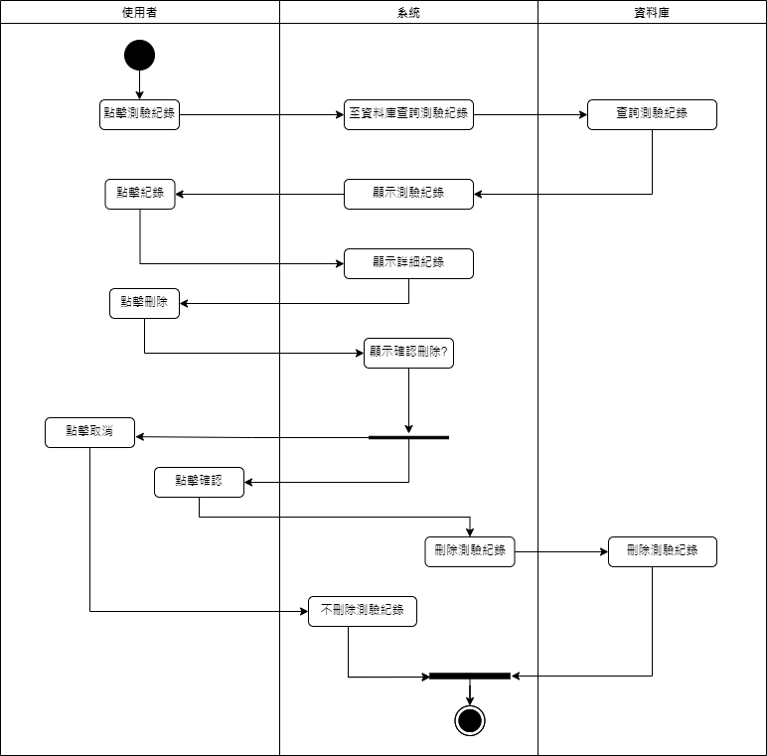

▲圖5-3-5、刪除測驗紀錄活動圖

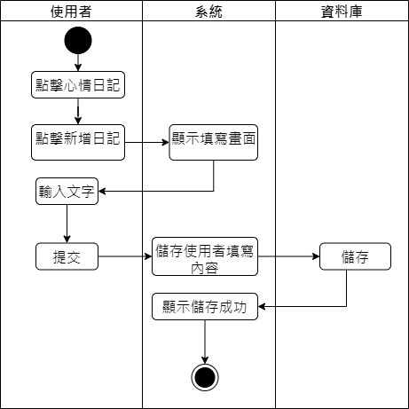

▲圖5-3-6、填寫日記活動圖

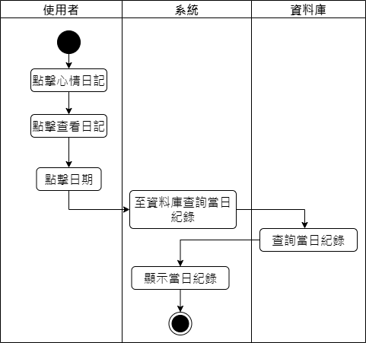

▲圖5-3-7、查詢日記活動圖

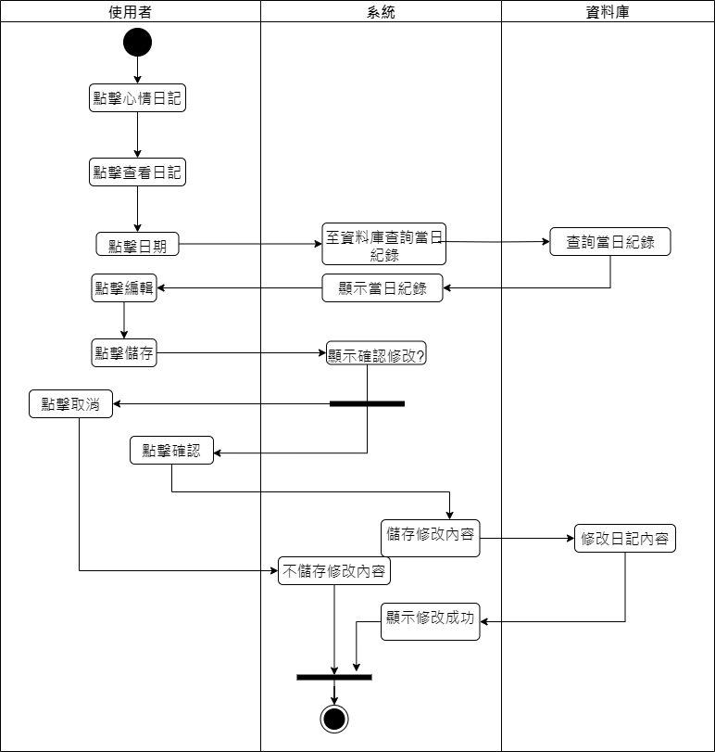

▲圖5-3-8、編輯日記記錄活動圖

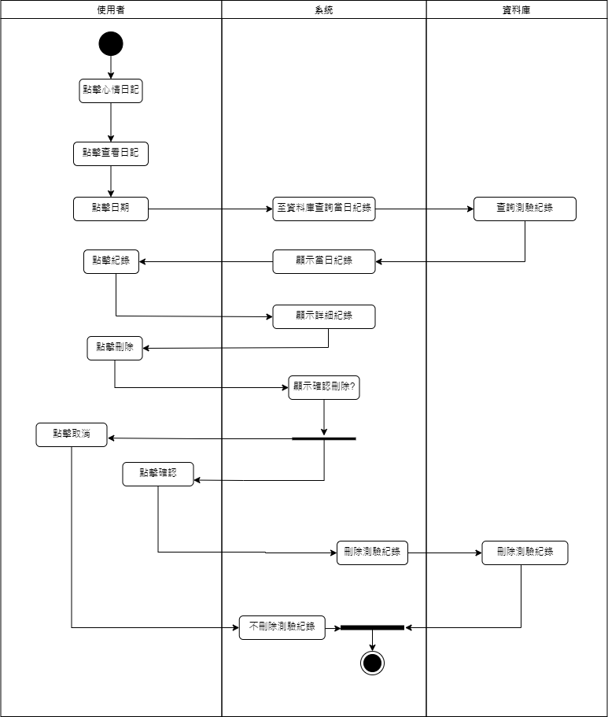

▲圖5-3-9、刪除日記活動圖

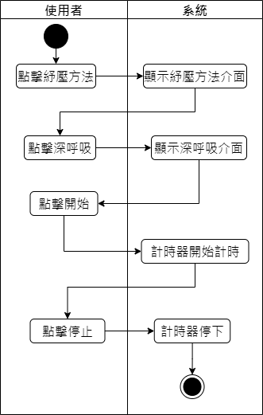

▲圖5-3-10、深呼吸活動圖

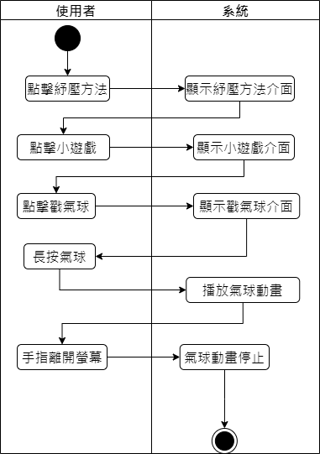

▲圖5-3-11、戳氣球遊戲活動圖

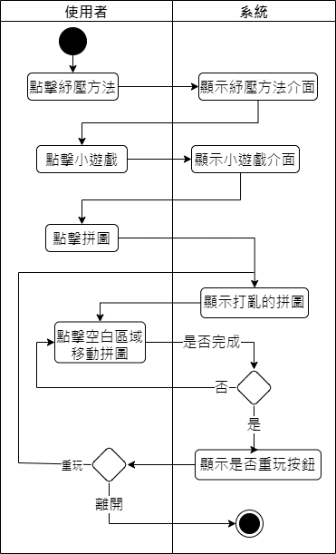

▲圖5-3-12、拼圖遊戲活動圖

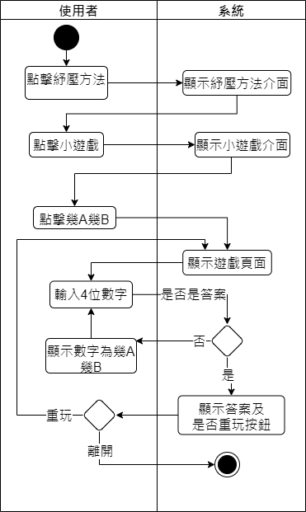

▲圖5-3-13、幾A幾B遊戲活動圖

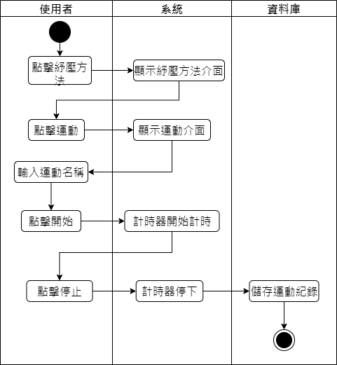

▲圖5-3-14、運動活動圖

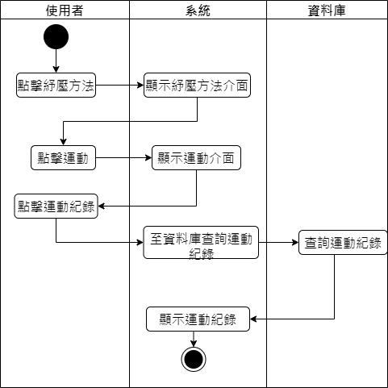

▲圖5-3-15、查詢運動紀錄活動圖

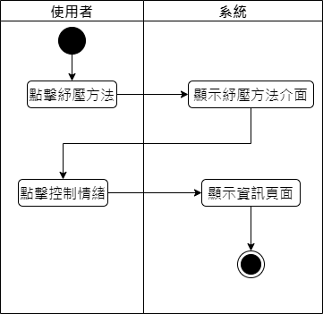

▲圖5-3-16、自我控制情緒資訊活動圖

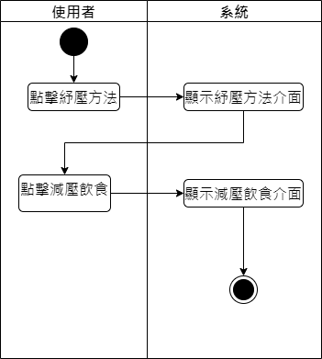

▲圖5-3-17、飲食紓壓活動圖

## 分析類別圖(Analysis class diagram)

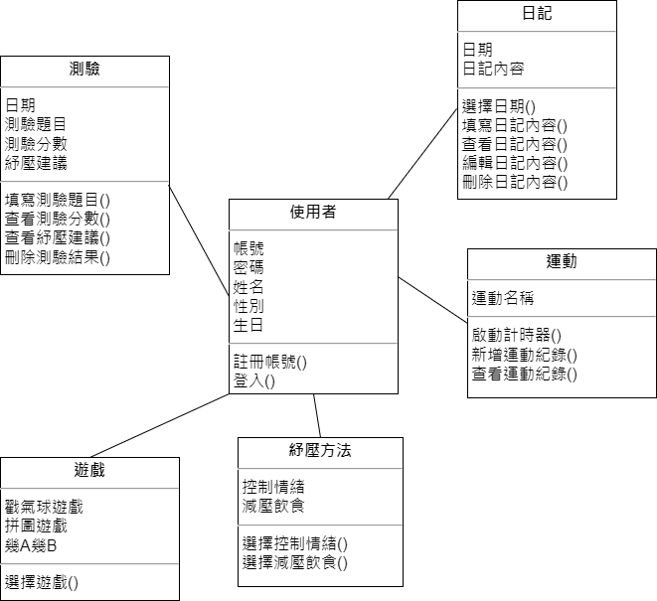

▲圖5-4-1、學生端分析類別圖

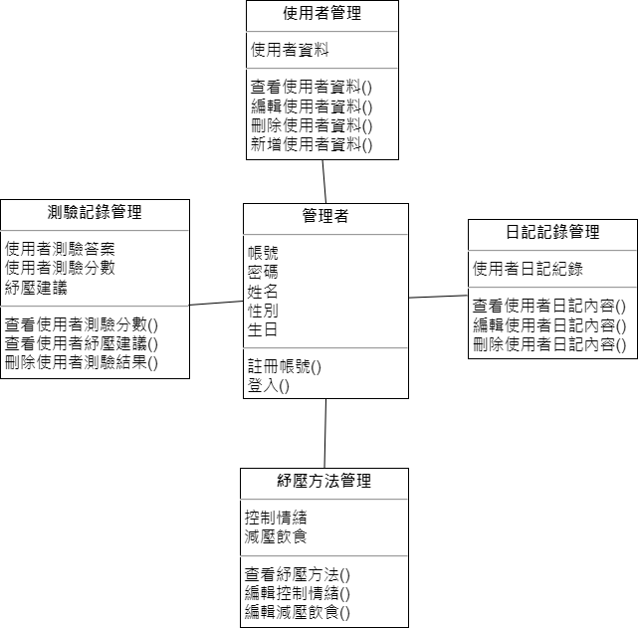

▲圖5-4-2、後台端分析類別圖

# 第6章 設計模型

## 循序圖(Sequential diagram)

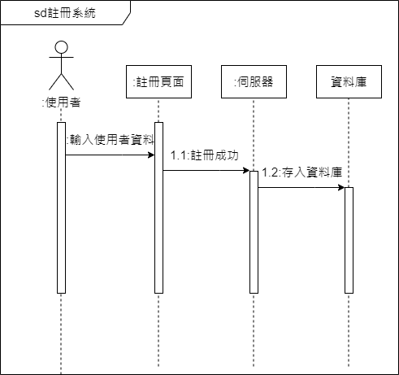

▲圖6-1-1、學生註冊系統循序圖

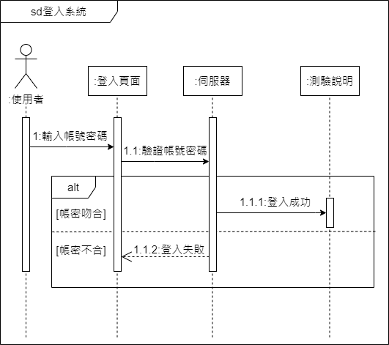

▲圖6-1-2、學生登入系統循序圖

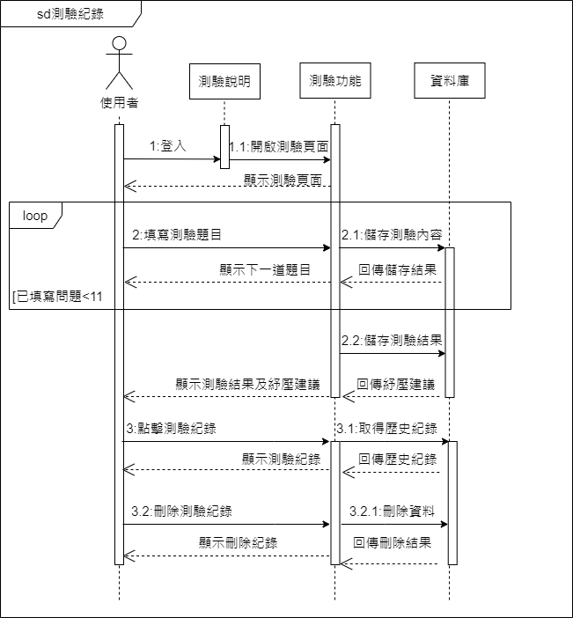

▲圖6-1-3、測驗記錄循序圖

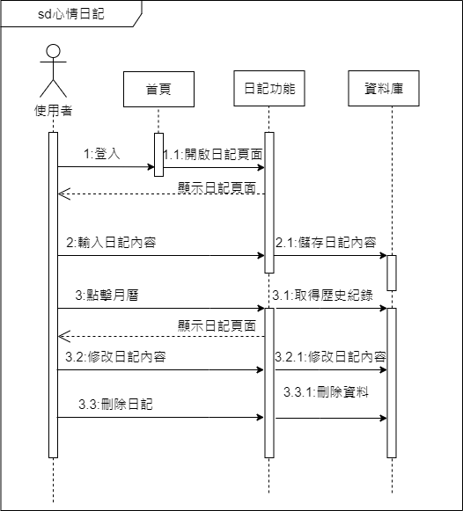

▲圖6-1-4、心情日記循序圖

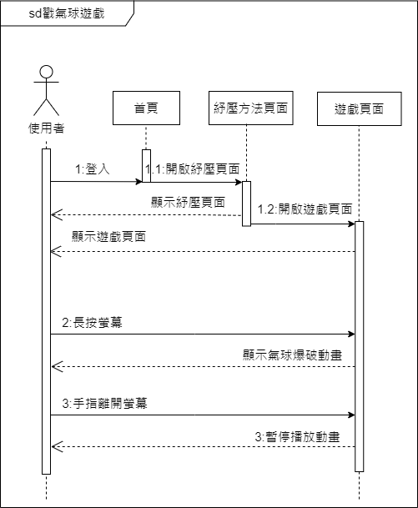

▲圖6-1-5、戳氣球遊戲循序圖

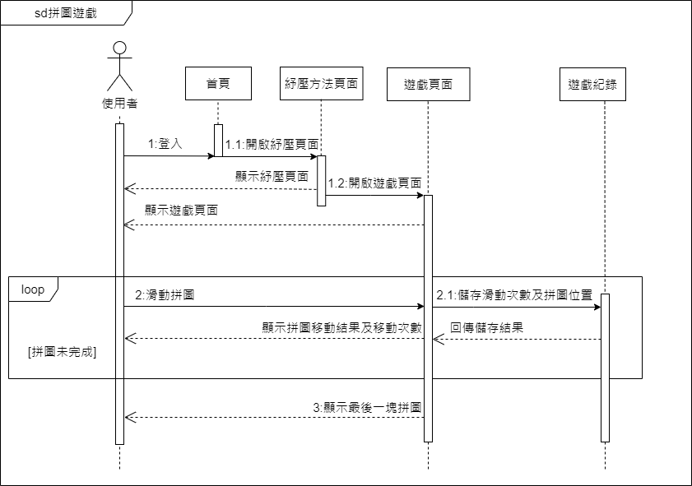

▲圖6-1-6、拼圖遊戲循序圖

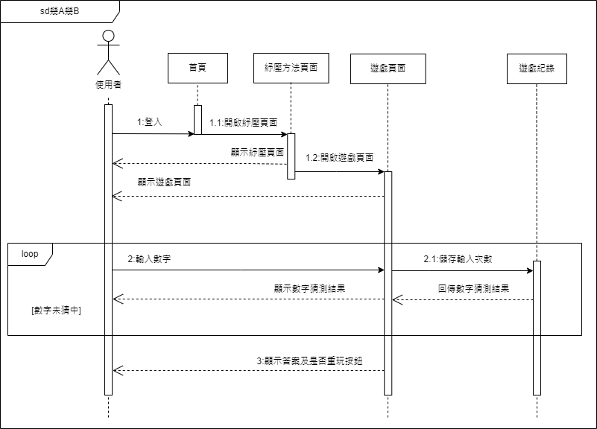

▲圖6-1-7、幾A幾B遊戲循序圖

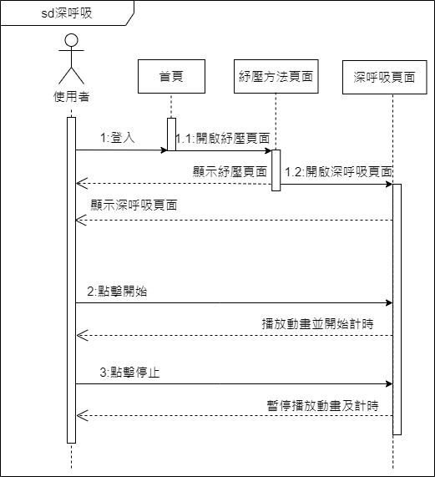

▲圖6-1-8、深呼吸循序圖

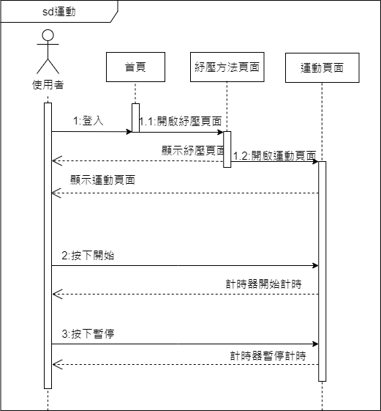

▲圖6-1-9、運動循序圖

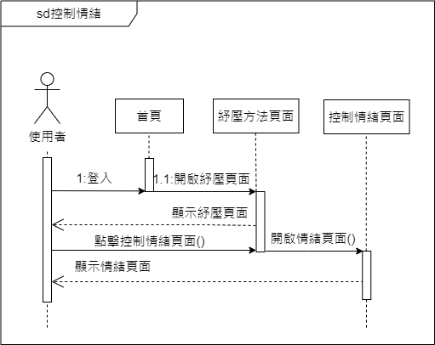

▲圖6-1-10、控制情緒循序圖

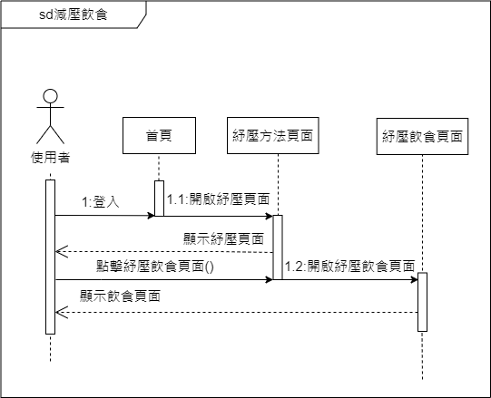

▲圖6-1-11、減壓飲食資訊循序圖

## 設計類別圖(Design class diagram)

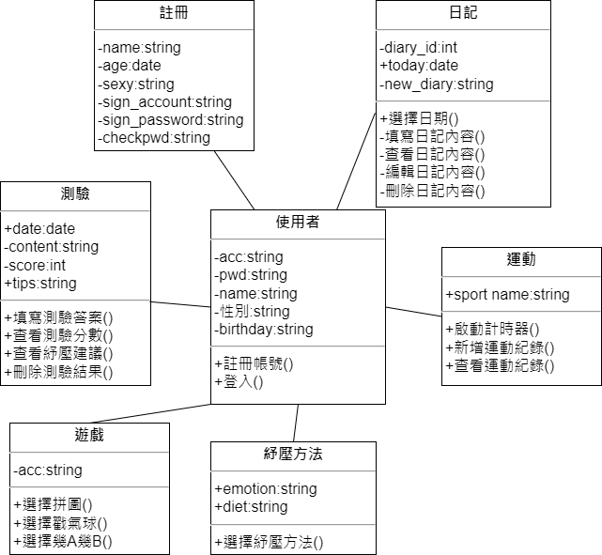

▲圖6-2-1、學生 APP 設計類別圖

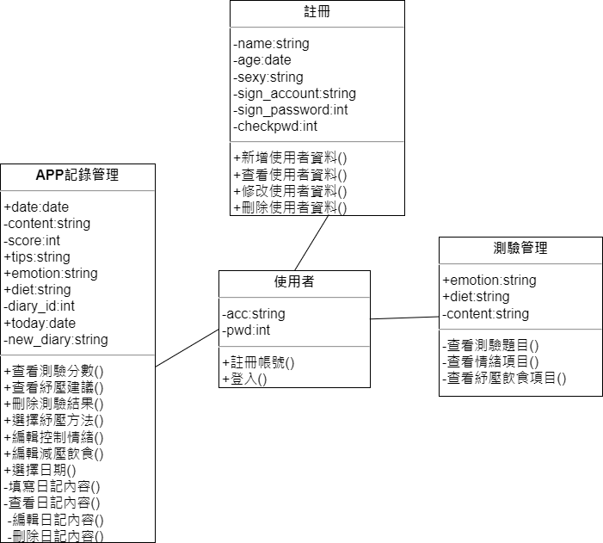

▲圖6-2-2、管理者設計類別圖

# 第7章 實作模型

## 7-1 佈署圖(Deployment diagram)

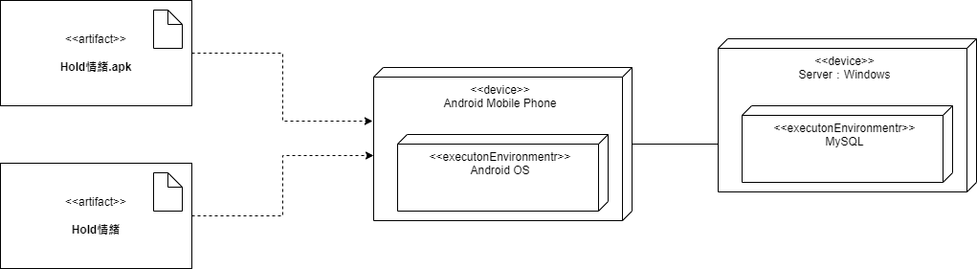

▲圖7-1- 1、佈署圖

## 7-2 套件圖(Package diagram)

▲圖7-2- 1、學生 APP 套件圖

▲圖7-2- 2、管理者套件圖

## 7-3 元件圖(Component diagram)

▲圖7-3- 1、元件圖

## 7-4 狀態機(State machine)，甚至時序圖(Timing diagram)。

▲圖7-4- 1、登入狀態之狀態機

▲圖7-4- 2、新增之狀態機

▲圖7-4- 3、修改之狀態機

▲圖7-4- 4、查詢之狀態機

▲圖7-4- 5、刪除之狀態機

# 第8章 資料庫設計

## 8-1 資料庫關聯表：需註明參考關係及限制(Constraints)

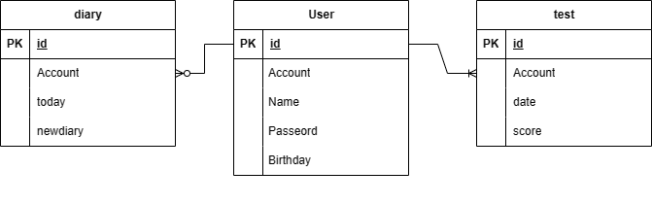

▲圖8-1- 1、資料庫關聯表

## 8-2 表格及其Meta data

▼表8-2- 1、user(使用者帳戶)

|  |  |  |  |  |  |
| --- | --- | --- | --- | --- | --- |
| user | | | | | |
| 欄位名稱 | 中文名稱 | 資料類型 | 長度 | 允許空值 | 備註 |
| id | 會員編號 | int | - | 否 | PK |
| account | 帳號名稱 | varchar | 10 | 否 |  |
| name | 名字 | varchar | 10 | 否 |  |
| birthday | 生日 | date | - | 否 |  |
| passeord | 密碼 | varchar | 20 | 否 |  |

▼表8-2- 2、test(測驗紀錄)

|  |  |  |  |  |  |
| --- | --- | --- | --- | --- | --- |
| test | | | | | |
| 欄位名稱 | 中文名稱 | 資料類型 | 長度 | 允許空值 | 備註 |
| id | 測驗編號 | int | - | 否 | PK |
| account | 會員編號 | int | - | 否 | FK |
| date | 日期 | date | - | 否 |  |
| score | 分數 | int | 3 | 否 |  |

▼表8-2- 3、diary(日記填寫紀錄)

|  |  |  |  |  |  |
| --- | --- | --- | --- | --- | --- |
| diary | | | | | |
| 欄位名稱 | 中文名稱 | 資料類型 | 長度 | 允許空值 | 備註 |
| id | 日記編號 | varchar | - | 否 | PK |
| account | 帳號名稱 | int | 20 | 否 | FK |
| date | 日期 | date | - | 否 |  |
| newdiary | 日記內容 | varchar | 255 | 否 |  |

# 第9章 程式

## 9-1 元件清單及其規格描述

▼表9-1- 1、學生端元件清單「MainActivity.kt」

|  |  |
| --- | --- |
| 規格描述 | 內容說明 |
| android.annotation.SuppressLint | 指示 Lint 應忽略註解元素的指定警告 |
| android.content.Intent | 用來向另一個應用程式元件要求動作的傳訊物件模組 |
| androidx.appcompat.app.AppCompatActivity | 主界面带有 toolbar 的標題欄模組 |
| android.os.Bundle | key -value 模組 |
| android.widget.Button | 設計按鈕的事件處理模組 |
| android.widget.ImageButton | 指定其子視圖的按鈕模組 |

▼表9-1- 2、學生端元件清單「SignActivity.kt」

|  |  |
| --- | --- |
| 規格描述 | 內容說明 |
| android.annotation.SuppressLint | 指示 Lint 應忽略註解元素的指定警告 |
| android.app.DatePickerDialog | 用於顯示日期選擇器 |
| androidx.appcompat.app.AppCompatActivity | 主界面带有 toolbar 的標題欄模組 |
| android.os.Bundle | key -value 模組 |
| android.widget.ImageButton | 指定其子視圖的按鈕模組 |
| android.widget.TextView | 設計文本的事件處理模組 |
| android.text.method.HideReturnsTransformationMethod | 用於正常顯示所輸入的密碼 |
| android.text.method.PasswordTransformationMethod | 用於隱藏所輸入的密碼 |
| android.text.method.TransformationMethod | 用於設定 EditText 的字元類型 |
| android.util.Log | 可叫出系統訊息的記錄檔 |
| android.widget.ImageView | 顯示任意影象模組 |
| com.example.mainactivity.databinding.ActivitySignBinding | 用於存取佈局中的視圖元素並實現UI與資料的綁定 |
| com.google.firebase.firestore.FirebaseFirestore | 是 Firebase 提供的用於存取 Cloud Firestore 資料庫的類，用於在 Android 應用中進行即時資料庫操作 |

▼表9-1- 3、學生端元件清單「HomeActivity.kt」

|  |  |
| --- | --- |
| 規格描述 | 內容說明 |
| android.annotation.SuppressLint | 指示 Lint 應忽略註解元素的指定警告 |
| android.content.Intent | 用來向另一個應用程式元件要求動作的傳訊物件模組 |
| androidx.appcompat.app.AppCompatActivity | 主界面带有 toolbar 的標題欄模組 |
| android.os.Bundle | key -value 模組 |
| android.widget.ImageButton | 指定其子視圖的按鈕模組 |

▼表9-1- 4、學生端元件清單「ExplainActivity.kt」

|  |  |
| --- | --- |
| 規格描述 | 內容說明 |
| android.content.Intent | 用來向另一個應用程式元件要求動作的傳訊物件模組 |
| androidx.appcompat.app.AppCompatActivity | 主界面带有 toolbar 的標題欄模組 |
| android.os.Bundle | key -value 模組 |
| android.widget.ImageButton | 指定其子視圖的按鈕模組 |

▼表9-1- 5、學生端元件清單「TestActivity.kt.kt」

|  |  |
| --- | --- |
| 規格描述 | 內容說明 |
| android.content.Intent | 用來向另一個應用程式元件要求動作的傳訊物件模組 |
| androidx.appcompat.app.AppCompatActivity | 主界面带有 toolbar 的標題欄模組 |
| android.os.Bundle | key -value 模組 |
| android.widget.ImageButton | 指定其子視圖的按鈕模組 |
| android.widget.RadioGroup | 用於組織一組單選按鈕，確認使用者只能選擇其中的一個選項 |
| android.widget.TextView | 設計文本的事件處理模組 |

▼表9-1- 6、學生端元件清單「ResultActivity.kt」

|  |  |
| --- | --- |
| 規格描述 | 內容說明 |
| android.annotation.SuppressLint | 指示 Lint 應忽略註解元素的指定警告 |
| android.content.Intent | 用來向另一個應用程式元件要求動作的傳訊物件模組 |
| androidx.appcompat.app.AppCompatActivity | 主界面带有 toolbar 的標題欄模組 |
| android.os.Bundle | key -value 模組 |
| android.widget.ImageButton | 指定其子視圖的按鈕模組 |
| android.widget.TextView | 設計文本的事件處理模組 |

▼表9-1- 7、學生端元件清單「DiaryActivity.kt」

|  |  |
| --- | --- |
| 規格描述 | 內容說明 |
| android.annotation.SuppressLint | 指示 Lint 應忽略註解元素的指定警告 |
| android.content.Intent | 用來向另一個應用程式元件要求動作的傳訊物件模組 |
| androidx.appcompat.app.AppCompatActivity | 主界面带有 toolbar 的標題欄模組 |
| android.os.Bundle | key -value 模組 |
| android.widget.ImageButton | 指定其子視圖的按鈕模組 |

▼表9-1- 8、學生端元件清單「SelectActivity.kt」

|  |  |
| --- | --- |
| 規格描述 | 內容說明 |
| android.app.DatePickerDialog | 指示 Lint 應忽略註解元素的指定警告 |
| android.widget.TextView | 設計文本的事件處理模組 |
| androidx.appcompat.app.AppCompatActivity | 主界面带有 toolbar 的標題欄模組 |
| android.os.Bundle | key -value 模組 |
| android.widget.ImageButton | 指定其子視圖的按鈕模組 |
| com.example.mainactivity.databinding.ActivitySelectBinding | 用於方便地在程式碼中存取和操作與佈局文件相關聯的視圖和數據 |
| com.google.firebase.firestore.FirebaseFirestore | 是 Firebase 提供的用於存取 Cloud Firestore 資料庫的類，用於在 Android 應用中進行即時資料庫操作 |
| java.util.* | 用於實作集合框架、日期和時間操作、隨機數產生等實用工具類 |

▼表9-1- 9、學生端元件清單「NewActivity.kt」

|  |  |
| --- | --- |
| 規格描述 | 內容說明 |
| android.annotation.SuppressLint | 指示 Lint 應忽略註解元素的指定警告 |
| android.text.format.DateFormat | 用於根據本地化設定格式化和解析日期時間 |
| android.util.Log | 可叫出系統訊息的記錄檔 |
| android.widget.TextView | 設計文本的事件處理模組 |
| androidx.appcompat.app.AlertDialog | 警告對話方塊模組 |
| android.content.Intent | 用來向另一個應用程式元件要求動作的傳訊物件模組 |
| androidx.appcompat.app.AppCompatActivity | 主界面带有 toolbar 的標題欄模組 |
| android.os.Bundle | key -value 模組 |
| android.widget.ImageButton | 指定其子視圖的按鈕模組 |
| com.example.mainactivity.databinding.ActivityNewBinding | 用於方便地在程式碼中存取和操作與佈局文件相關聯的視圖和數據 |
| com.google.firebase.firestore.FirebaseFirestore | 是 Firebase 提供的用於存取 Cloud Firestore 資料庫的類，用於在 Android 應用中進行即時資料庫操作 |
| com.google.firebase.firestore.ktx.firestore | 用於取得 Firestore 資料庫的實例 |
| com.google.firebase.ktx.Firebase | 提供Kotlin 語言使用更方便的方式來存取 Firebase 服務和功能的支援 |
| java.util.Calendar | 用於處理日期和時間的操作 |
| java.util.HashMap | 建立鍵值對的集合模組 |

▼表9-1- 10、學生端元件清單「RecordActivity.kt」

|  |  |
| --- | --- |
| 規格描述 | 內容說明 |
| android.annotation.SuppressLint | 指示 Lint 應忽略註解元素的指定警告 |
| android.app.DatePickerDialog | 指示 Lint 應忽略註解元素的指定警告 |
| androidx.appcompat.app.AppCompatActivity | 主界面带有 toolbar 的標題欄模組 |
| android.os.Bundle | key -value 模組 |
| android.util.Log | 可叫出系統訊息的記錄檔 |
| android.widget.ImageButton | 指定其子視圖的按鈕模組 |
| android.widget.TextView | 設計文本的事件處理模組 |
| com.example.mainactivity.databinding.ActivityRecordBinding | 用於方便地在程式碼中存取和操作與佈局文件相關聯的視圖和數據 |
| com.google.firebase.firestore.FirebaseFirestore | 是 Firebase 提供的用於存取 Cloud Firestore 資料庫的類，用於在 Android 應用中進行即時資料庫操作 |
| java.util.* | 用於實作集合框架、日期和時間操作、隨機數產生等實用工具類 |

▼表9-1- 11、學生端元件清單「GameActivity.kt」

|  |  |
| --- | --- |
| 規格描述 | 內容說明 |
| android.content.Intent | 用來向另一個應用程式元件要求動作的傳訊物件模組 |
| androidx.appcompat.app.AppCompatActivity | 主界面带有 toolbar 的標題欄模組 |
| android.os.Bundle | key -value 模組 |
| android.widget.ImageButton | 指定其子視圖的按鈕模組 |

▼表9-1- 12、學生端元件清單「BalloonActivity.kt」

|  |  |
| --- | --- |
| 規格描述 | 內容說明 |
| android.animation.* | 用於建立動畫效果 |
| android.annotation.SuppressLint | 指示 Lint 應忽略註解元素的指定警告 |
| androidx.appcompat.app.AppCompatActivity | 主界面带有 toolbar 的標題欄模組 |
| android.os.Bundle | key -value 模組 |
| android.widget.ImageButton | 指定其子視圖的按鈕模組 |
| android.content.Intent | 用來向另一個應用程式元件要求動作的傳訊物件模組 |
| android.view.MotionEvent | 用於觸碰事件 |
| android.view.View | 繪製在螢幕上的使用者能與之交 互的一個物件模組 |
| android.view.animation.AccelerateInterpolator | 用於建立加速動畫效果 |
| android.view.animation.LinearInterpolator | 用於創建線性動畫效果，使動畫在其持續時間內以恆定的速度進行 |

▼表9-1- 13、學生端元件清單「PuzzleActivity.kt」

|  |  |
| --- | --- |
| 規格描述 | 內容說明 |
| androidx.appcompat.app.AppCompatActivity | 主界面带有 toolbar 的標題欄模組 |
| android.os.Bundle | key -value 模組 |
| android.widget.Button | 設計按鈕的事件處理模組 |
| android.widget.ImageButton | 指定其子視圖的按鈕模組 |
| android.os.Handler | 多執行緒間進行通訊的模組 |
| android.os.Message | 用於在不同執行緒之間傳遞訊息和資料的類別 |
| android.view.View | 繪製在螢幕上的使用者能與之交互的一個物件模組 |
| android.widget.TextView | 設計文本的事件處理模組 |
| android.app.AlertDialog | 警告對話方塊模組 |

▼表9-1- 14、學生端元件清單「GuessActivity.kt」

|  |  |
| --- | --- |
| 規格描述 | 內容說明 |
| androidx.appcompat.app.AppCompatActivity | 主界面带有 toolbar 的標題欄模組 |
| android.os.Bundle | key -value 模組 |
| android.widget.ImageButton | 指定其子視圖的按鈕模組 |
| android.app.AlertDialog | 警告對話方塊模組 |

▼表9-1- 15、學生端元件清單「BreathActivity.kt」

|  |  |
| --- | --- |
| 規格描述 | 內容說明 |
| androidx.appcompat.app.AppCompatActivity | 主界面带有 toolbar 的標題欄模組 |
| android.os.Bundle | key -value 模組 |
| android.os.CountDownTimer | 用於執行倒數計時或定時，並在指定時間間隔內觸發回調方法 |
| android.widget.ImageButton | 指定其子視圖的按鈕模組 |
| android.view.View | 繪製在螢幕上的使用者能與之交互的一個物件模組 |
| android.widget.TextView | 設計文本的事件處理模組 |

▼表9-1- 16、學生端元件清單「SportActivity.kt」

|  |  |
| --- | --- |
| 規格描述 | 內容說明 |
| android.content.Intent | 用來向另一個應用程式元件要求動作的傳訊物件模組 |
| androidx.appcompat.app.AppCompatActivity | 主界面带有 toolbar 的標題欄模組 |
| android.os.Bundle | key -value 模組 |
| android.widget.ImageButton | 指定其子視圖的按鈕模組 |

▼表9-1- 17、學生端元件清單「TimerActivity.kt」

|  |  |
| --- | --- |
| 規格描述 | 內容說明 |
| android.os.SystemClock | 用於存取系統的時鐘功能 |
| androidx.appcompat.app.AppCompatActivity | 主界面带有 toolbar 的標題欄模組 |
| android.os.Bundle | key -value 模組 |
| android.widget.ImageButton | 指定其子視圖的按鈕模組 |
| android.widget.Chronometer | 用於顯示和管理時間的計時器 |
| android.widget.TextView | 設計文本的事件處理模組 |

▼表9-1- 18、學生端元件清單「DietActivity.kt」

|  |  |
| --- | --- |
| 規格描述 | 內容說明 |
| android.annotation.SuppressLint | 指示 Lint 應忽略註解元素的指定警告 |
| androidx.appcompat.app.AppCompatActivity | 主界面带有 toolbar 的標題欄模組 |
| android.os.Bundle | key -value 模組 |
| android.widget.ImageButton | 指定其子視圖的按鈕模組 |
| android.content.Intent | 用來向另一個應用程式元件要求動作的傳訊物件模組 |

▼表9-1- 19、學生端元件清單「Diet_food1Activity.kt」

|  |  |
| --- | --- |
| 規格描述 | 內容說明 |
| androidx.appcompat.app.AppCompatActivity | 主界面带有 toolbar 的標題欄模組 |
| android.os.Bundle | key -value 模組 |
| android.widget.ImageButton | 指定其子視圖的按鈕模組 |
| android.widget.TextView | 設計文本的事件處理模組 |

▼表9-1- 20、學生端元件清單「EmotionActivity.kt」

|  |  |
| --- | --- |
| 規格描述 | 內容說明 |
| androidx.appcompat.app.AppCompatActivity | 主界面带有 toolbar 的標題欄模組 |
| android.annotation.SuppressLint | 指示 Lint 應忽略註解元素的指定警告 |
| android.os.Bundle | key -value 模組 |
| android.widget.ImageButton | 指定其子視圖的按鈕模組 |

## 9-2 其他附屬之各種元件

▼表9-2- 1、附屬元件

|  |  |
| --- | --- |
| 規格描述 | 內容說明 |
| binding | 資料變更的同時會反應在 View 上 |
| fireStoreDatabase | Firestore資料結構，在資料庫中依循自己的路徑（path）逐步走向需要的資料。 |
| selectedDate | 於儲存使用者選擇的日期。 |

# 第10章 測試模型

## 10-1 測試計畫：說明採用之測試方法及其進行方式

【Hold情緒 APP 學生端】主要測試功能如下：

1. 登入功能：

* 登入：確認帳號密碼能夠正確判斷並且登入成功

1. 系統主頁：

* 主頁面：確認各功能選項能夠做到相對應之功能

1. 情緒測驗：

* 題目回答：確認每一題目之選項能夠正常使用

1. 測驗紀錄：

* 紀錄顯示：確認測驗紀錄能夠從資料庫撈取並正常顯示

1. 心情日記：

* 日期：確認能夠正確讀取當天日期
* 填寫心情：確認文字內容能夠正常填寫
* 紀錄顯示：確認填寫紀錄能夠從資料庫撈取並正常顯示
* 刪除日記：確認填寫紀錄能夠在頁面中進行刪除

1. 拼圖遊戲：

* 計時功能：確認遊玩過程中能正常紀錄時間
* 拼圖功能：確認拼圖功能能夠正常遊玩

1. 戳氣球遊戲：

* 戳氣球功能：確認氣球能夠在按壓時正常縮放

1. 幾A幾B遊戲：

* 幾A幾B功能：確認判斷數字過程中能夠正常遊玩

1. 深呼吸：

* 深呼吸功能：確認深呼吸功能能夠正常運行

1. 相關資訊：

* 文字顯示：確認紓壓的相關資訊之說明能夠明確表達

【後臺管理者版本】主要測試功能如下：

1. 登入功能：

* 登入：確認帳號密碼能夠正確判斷並且登入成功

1. 使用者管理：

* 管理使用者：能夠查詢、顯示使用者資訊並修改、刪除
* 新增使用者：能夠新增使用者

1. 心情紀錄查詢：

* 紀錄查詢：確認能夠查看、修改、刪除日記填寫紀錄

1. 測驗紀錄查詢：

* 紀錄查詢：確認能夠查看、修改、刪除情緒測驗紀錄

## 10-2 測試個案與測試結果資料

【Hold情緒APP 學生端】

▼表10-2- 1、測試功能-登入功能

|  |  |
| --- | --- |
| 登入 | |
| 測試流程 | 於 APP 學生端內輸入帳號密碼，並點選登入按鈕 |
| 預期結果 | 能夠正確登入 |
| 測試結果 | 功能正常 |

▼表10-2- 2、測試功能-情緒測驗

|  |  |
| --- | --- |
| 題目回答 | |
| 測試流程 | 點選想回答的選項 |
| 預期結果 | 能夠正常顯示選擇的選項並跳至下一頁 |
| 測試結果 | 功能正常 |

▼表10-2- 3、測試功能-情緒測驗(圖片顯示)

|  |  |
| --- | --- |
| 圖片顯示 | |
| 測試流程 | 回答每一題目並觀測圖片是否正確顯示 |
| 預期結果 | 能夠正常顯示圖片 |
| 測試結果 | 功能正常 |

▼表10-2- 4、測試功能-系統主頁(主頁面)

|  |  |
| --- | --- |
| 主頁面 | |
| 測試流程 | 點選各功能 |
| 預期結果 | 能夠正常跳至對應功能 |
| 測試結果 | 功能正常 |

▼表10-2- 5、測試功能-系統主頁(顯示)

|  |  |
| --- | --- |
| 顯示 | |
| 測試流程 | 點選各功能 |
| 預期結果 | 能夠正常顯示功能及圖片 |
| 測試結果 | 功能正常 |

▼表10-2- 6、測試功能-心情日記(顯示日期)

|  |  |
| --- | --- |
| 日記顯示 | |
| 測試流程 | 點選心情記錄填寫並顯示日期 |
| 預期結果 | 能夠正確顯示當天日期 |
| 測試結果 | 功能正常 |

▼表10-2- 7、測試功能-心情日記(填寫日記)

|  |  |
| --- | --- |
| 日記填寫 | |
| 測試流程 | 點選心情記錄填寫並填寫每日的心情 |
| 預期結果 | 能夠正常填寫文字至填寫視窗 |
| 測試結果 | 功能正常 |

▼表10-2- 8、測試功能-心情日記(記錄查詢)

|  |  |
| --- | --- |
| 日記查詢 | |
| 測試流程 | 進入心情紀錄並查看 |
| 預期結果 | 填寫紀錄能夠正常顯示 |
| 測試結果 | 功能正常 |

▼表10-2- 9、測試功能-心情日記(記錄刪除)

|  |  |
| --- | --- |
| 刪除日記 | |
| 測試流程 | 點擊刪除 |
| 預期結果 | 確認資料能夠在頁面中進行刪除 |
| 測試結果 | 功能正常 |

▼表10-2- 10、測試功能-測驗紀錄

|  |  |
| --- | --- |
| 紀錄顯示 | |
| 測試流程 | 進入測驗紀錄並查看 |
| 預期結果 | 確認能夠正常顯示測驗紀錄 |
| 測試結果 | 功能正常 |

▼表10-2- 11、測試功能-戳氣球

|  |  |
| --- | --- |
| 戳氣球 | |
| 測試流程 | 完成一次遊玩 |
| 預期結果 | 確認能夠正常按壓氣球並重新產製氣球 |
| 測試結果 | 功能正常 |

▼表10-2- 12、測試功能-拼圖遊戲(計時功能)

|  |  |
| --- | --- |
| 計時功能 | |
| 測試流程 | 完成一次遊玩 |
| 預期結果 | 能夠正常計時並顯示時間 |
| 測試結果 | 功能正常 |

▼表10-2- 13、測試功能-拼圖遊戲(拼圖功能)

|  |  |
| --- | --- |
| 拼圖功能 | |
| 測試流程 | 完成一次遊玩 |
| 預期結果 | 拼圖能夠正確移動 |
| 測試結果 | 功能正常 |

▼表10-2- 14、測試功能-幾A幾B遊戲

|  |  |
| --- | --- |
| 幾A幾B | |
| 測試流程 | 完成一次遊玩 |
| 預期結果 | 能夠正確判斷數字 |
| 測試結果 | 功能正常 |

▼表10-2- 15、測試功能-深呼吸

|  |  |
| --- | --- |
| 深呼吸功能 | |
| 測試流程 | 進行一次深呼吸流程 |
| 預期結果 | 確認能夠正常運行深呼吸的引導程序 |
| 測試結果 | 功能正常 |

▼表10-2- 16、測試功能-運動(舉重訓練)

|  |  |
| --- | --- |
| 運動功能 | |
| 測試流程 | 進行舉重運動 |
| 預期結果 | 能夠正常計時並顯示時間 |
| 測試結果 | 功能正常 |

▼表10-2- 17、測試功能-運動(瑜珈)

|  |  |
| --- | --- |
| 運動功能 | |
| 測試流程 | 進行瑜珈運動 |
| 預期結果 | 能夠正常計時並顯示時間 |
| 測試結果 | 功能正常 |

▼表10-2- 18、測試功能-運動(有氧運動)

|  |  |
| --- | --- |
| 運動功能 | |
| 測試流程 | 進行有氧運動 |
| 預期結果 | 能夠正常計時並顯示時間 |
| 測試結果 | 功能正常 |

▼表10-2- 19、測試功能-控制情緒

|  |  |
| --- | --- |
| 顯示 | |
| 測試流程 | 進入控制情緒 |
| 預期結果 | 能夠正常顯示並達到說明作用 |
| 測試結果 | 功能正常 |

▼表10-2- 20、測試功能-減壓飲食

|  |  |
| --- | --- |
| 顯示 | |
| 測試流程 | 進入減壓飲食 |
| 預期結果 | 能夠正常顯示功能及圖片 |
| 測試結果 | 功能正常 |

【後臺管理端】

▼表10-2- 21、、測試功能-登入功能

|  |  |
| --- | --- |
| 登入 | |
| 測試流程 | 於 APP 輸入帳號密碼，並點選登入按鈕 |
| 預期結果 | 確認帳號密碼能夠正確判斷並且轉跳至後台畫面 |
| 測試結果 | 功能正常 |

▼表10-2- 22、測試功能-系統主頁(主頁面)

|  |  |
| --- | --- |
| 主頁面 | |
| 測試流程 | 點選各功能 |
| 預期結果 | 能夠正常跳至對應功能 |
| 測試結果 | 功能正常 |

▼表10-2- 23、測試功能-使用者管理

|  |  |
| --- | --- |
| 使用者資料查詢 | |
| 測試流程 | 從後台首頁點選按鈕並查看使用者資料 |
| 預期結果 | 能夠正常查看使用者的資料 |
| 測試結果 | 功能正常 |

▼表10-2- 24、測試功能-資訊管理

|  |  |
| --- | --- |
| 資訊查詢 | |
| 測試流程 | 從後台首頁點選按鈕並查看紓壓飲食及控制情緒相關資訊 |
| 預期結果 | 能夠正常查看紓壓飲食及控制情緒相關資訊 |
| 測試結果 | 功能正常 |

▼表10-2- 25、日記管理

|  |  |
| --- | --- |
| 日記記錄查詢 | |
| 測試流程 | 從使用者管理頁面進入心情日記紀錄並查看 |
| 預期結果 | 能夠正常查看使用者的填寫紀錄 |
| 測試結果 | 功能正常 |

▼表10-2- 26、測驗管理

|  |  |
| --- | --- |
| 測驗紀錄查詢 | |
| 測試流程 | 從使用者管理頁面進入測驗紀錄並查看 |
| 預期結果 | 能夠正常查看使用者的測驗紀錄 |
| 測試結果 | 功能正常 |

# 第11章 操作手冊

## 11-1 介紹系統之元件

▼表11-1- 1、系統元件

|  |  |
| --- | --- |
| 應用名稱 | Hold情緒 |
| 現行版本 | 1.0 |
| 開發者 | 周廷蓁、賴姿吟、陳姿妤、許佳宜 |
| 建議 android 使用版本 | Android 11.0含以上版本 |
| 應用安裝檔名 | Hold情緒 |
| 內容分級 | 所有人 |
| 支援語言 | 繁體中文(Traditional Chinese) |

▼表11-1- 2、操作手冊

|  |  |
| --- | --- |
| 一張含有 圓形 的圖片  自動產生的描述  1. 點選 Hold情緒 安裝檔進行安裝 | 2. 打開　Hold情緒 APP |
| 3. 輸入帳號密碼登入即可開始使用 | |

# 第12章 使用手冊

12-1 介紹各畫面、操作之移轉

【APP 學生端-操作範例】

|  |  |
| --- | --- |
| 登入畫面 | 註冊帳號密碼 |
|  |  |

|  |  |
| --- | --- |
| 測驗說明 | 測驗題目-1 |
|  |  |
| 測驗題目-2 | 測驗題目-3 |
|  |  |

|  |  |
| --- | --- |
| 測驗題目-4 | 測驗題目-5 |
|  |  |
| 測驗題目-6 | 測驗題目-7 |
|  |  |

|  |  |
| --- | --- |
| 測驗題目-8 | 測驗題目-9 |
|  |  |
| 測驗題目-10 | 測驗題目-11 |
|  |  |

|  |  |
| --- | --- |
| 測驗結果 | 首頁 |
|  |  |
| 心情記錄填寫 | 查詢心情紀錄 |
|  |  |

|  |  |
| --- | --- |
| 刪除心情紀錄 | 查詢測驗紀錄 |
|  |  |
| 戳氣球 | 拼圖遊戲-遊戲玩法 |
|  |  |

|  |  |
| --- | --- |
| 拼圖遊戲-遊戲畫面 | 幾A幾B-遊戲畫面 |
|  |  |
| 運動選項 | 運動計時畫面 |
|  |  |
| 控制情運的相關資訊 | 減壓飲食 |
|  |  |
| 減壓飲食-堅果 | 減壓飲食-綠茶 |
|  |  |
| 減壓飲食-香蕉 | 減壓飲食-奶酪 |
|  |  |
| 減壓飲食-燕麥 | 減壓飲食-橙色水果和蔬菜 |
|  |  |

|  |
| --- |
| 減壓飲食-巧克力 |
|  |

【APP 後台端-操作範例】

|  |  |
| --- | --- |
| 登入 | 首頁 |
|  |  |

|  |  |
| --- | --- |
| 使用者資料 | 日記填寫紀錄 |
|  |  |
| 測驗紀錄 | |
|  | |

# 第13章 感想

11136002 周廷蓁

在做這個專題的時候，遇到了很多困難也受盡了很多的波折，但因為有組員的互相鼓勵與協助，我才能在這個跌跌撞撞的專題，做到了現在，這也是我自己第一次接觸這個的語言，在學習這個語言是完全一個新的開始，從一開始不會寫到現在可以知道問題所在，也能順利解決問題，因為之前在五專我是學PHP的，像是JAVA、KOTLIN這兩個語言我完全沒接觸，所以都是在每做一次的過程中學到了很多，也讓我成長很多，做專題的時候真的很像回到以前，因為以前的我們也都是這樣在一個地方待好幾個小時，所以我覺得很懷念，但最後也是要謝謝組員跟老師，因為有他們的幫助我們這次的專題才能順利地走到現在，希望未來因為這次專題的經驗，讓我自己在未來出社會的過程，會成為一個很好的精神糧食。

11136003 賴姿吟

這次的專題為我帶來了很多寶貴的學習和成長機會。儘管我已經在原本的科系就讀了二技，這次需要使用 Kotlin 這門陌生的語言，讓我深刻體會到學習的重要性。我發現，即便擁有一些程式設計的基礎，但碰到新的程式語言時，這些基礎知識只能當作輔助，最重要的還是要重新學習，實際動手去做，並在實踐中學習。在學習新語言的過程中，我花了很多時間在網路上查找資源和教材，這教會我如何有效地利用網絡資源，找到適合我的學習材料。另外，我由衷感謝組員和指導老師的包容和幫助。他們的支持不僅在專題中給予我很大的幫助，也建立了一個良好的工作氛圍。這種協作和合作讓整個專題團隊更強大，也讓我更加珍惜團隊合作的價值，並明白到合作是實現成功的關鍵之一。這個專題經驗不僅豐富了我的技術能力，也培養了我的解決問題的能力，對未來的學習和職業發展都具有深遠的影響。

11136026 陳姿妤

做專題是一段挑戰與成長並存的旅程，在這個過程中我學到了許多事情，不論是新接觸的程式語言還有APP的介面設計以及製作簡報與海報方面，都讓我的技能提升了很多，也瞭解完成專題是需要耐心和堅持，不是一蹴而就的事情，每天的進展或許微小，但累積起來就會帶來巨大的成果，遇到困難時，也會和組員一起溝通、協調，每個人都有自己的專長和優勢，在彼此之間的互補和支持下，讓我們在解決難題時變得更有效率，使我們的團隊能有動力共同向前，UI對於使用者來說是非常重要的，不僅僅是美觀的外表，也要滿足使用者的需求，提供良好的使用體驗，在未曾接觸過UI設計之前，我對相關工具、原則和技術都不太了解，但透過網路查詢了許多介面設計的相關資訊後，我漸漸地了解到設計的基礎和技巧，努力設計出清晰明瞭又不單調的介面，也謝謝我們的專題指導老師以及專題組員，雖然過程中遇到了許多困難，但因為有大家的共同努力與幫忙，我們的專題才能順利的完成，我相信在二技專題的寶貴經驗中，能學以致用，發揮在未來職場上。

11036027 許佳宜

雖然不是第一次參與開發專案，但當時常遇到無法很快解決的困難時還是會感受到自己會的東西還是太少了，很感謝組員的努力和互相幫忙才能完成這個專題，雖然大家討論時也不可避免地有許多意見衝突的時候，幸好最後都能達成共識並繼續往下做。

在這一年的專題中學到了很多新的事情，不管是系統的邏輯設計還是文件和程式語言，都又有更深的理解和熟練度，對於使用者來說，UI介面和邏輯的設計是能夠最直觀感受到的東西，也會嚴重影響使用者是否想要繼續使用系統，因為之前做專題的時候並不是負責這一塊，所以這次是第一次嘗試，感受到其中需要的心力遠沒有使用時看到的那麼簡單，相信這些經驗會對於我未來的工作非常有幫助。

# 第14章 參考資料

* 董氏基金會，Health Education Authory (1999)

<https://www.etmh.org/Mental_health/detail?id=f9b3825c23f6444f8c78c8e5f0f99a02>

* 情緒管理與壓力調適

<https://www.ylib.com/author/newstone/file-feeling/1file3.htm>

* 張春興（2007），現代心理學。台北市，東華書局。

<https://wwwfs.vghks.gov.tw/001/VghksUploadFiles/294/relfile/15080/67301/%E7%94%9F%E6%B4%BB%E5%A3%93%E5%8A%9B%E8%88%87%E6%83%85%E7%B7%92-%E9%83%AD%E4%BF%8A%E6%AC%BD.pdf>

* 情緒最常出現的症狀

<http://www.ucep.org.hk/cognition/influence.htm>

* Jenny Hung, 2022-06-16,青少年常見的心理疾病～壓力大是根源

[https://helloyishi.com.tw/parenting/adolescents/adolescent-mental-health/mental-illness-](https://helloyishi.com.tw/parenting/adolescents/adolescent-mental-health/mental-illness-in-teens/) [in-teens/](https://helloyishi.com.tw/parenting/adolescents/adolescent-mental-health/mental-illness-in-teens/)

* 衛福部92年少年身心狀況調查. Accessed December 17, 2019. https://dep.mohw.gov.tw/DOS/cp-1771-3603-113.html.
* 「台灣青少年自殺死亡率10年大增3倍」 醫曝守門人SOP：一問二應三轉介,2022-07-01,<https://www.storm.mg/article/4403929?page=1>
* 認識壓力 - 亞太壓力研究協會,2023

<https://apstress.org/pressure/>

* 賴皇伶,2017-07-12,「玩」，讓你大腦永保聰明 - 康健雜誌 <https://www.commonhealth.com.tw/article/75346>
* 愛傳媒,2022-12-5,大學生輕生案例攀升 占15~24歲族群死因第二名

[https://tw.news.yahoo.com/news/%E5%A4%A7%E5%AD%B8%E7%94%9F%E8%BC%](https://tw.news.yahoo.com/news/%E5%A4%A7%E5%AD%B8%E7%94%9F%E8%BC%25) [95%E7%94%9F%E6%A1%88%E4%BE%8B%E6%94%80%E5%8D%87-](https://tw.news.yahoo.com/news/%E5%A4%A7%E5%AD%B8%E7%94%9F%E8%BC%95%E7%94%9F%E6%A1%88%E4%BE%8B%E6%94%80%E5%8D%87-%E5%8D%A015-24%E6%AD%B2%E6%97%8F%E7%BE%A4%E6%AD%BB%E5%9B%A0%E7%AC%AC%E4%BA%8C%E5%90%8D-121200619.html?guccounter=1&guce_referrer=aHR0cHM6Ly93d3cuZ29vZ2xlLmNvbS8&guce_referrer_sig=AQAAALDwkXXAgnGEa0MG41On88XkcLBR4r9c88_9Tekc7Cc3u8ZJHcvzElBbU99o8B8XUyyLz6LyvmgyMqq9ZYAqyUlhQIlOKVr_bt1ovbshGMsWbIY9Ew7yRv6T_s8R1LKsOFKQ8EiDgiVzr5bqZBf8v5RsRq27GI4daN0ZAWGqMb3p)

[%E5%8D%A015-](https://tw.news.yahoo.com/news/%E5%A4%A7%E5%AD%B8%E7%94%9F%E8%BC%95%E7%94%9F%E6%A1%88%E4%BE%8B%E6%94%80%E5%8D%87-%E5%8D%A015-24%E6%AD%B2%E6%97%8F%E7%BE%A4%E6%AD%BB%E5%9B%A0%E7%AC%AC%E4%BA%8C%E5%90%8D-121200619.html?guccounter=1&guce_referrer=aHR0cHM6Ly93d3cuZ29vZ2xlLmNvbS8&guce_referrer_sig=AQAAALDwkXXAgnGEa0MG41On88XkcLBR4r9c88_9Tekc7Cc3u8ZJHcvzElBbU99o8B8XUyyLz6LyvmgyMqq9ZYAqyUlhQIlOKVr_bt1ovbshGMsWbIY9Ew7yRv6T_s8R1LKsOFKQ8EiDgiVzr5bqZBf8v5RsRq27GI4daN0ZAWGqMb3p) [24%E6%AD%B2%E6%97%8F%E7%BE%A4%E6%AD%BB%E5%9B%A0%E7%AC%](https://tw.news.yahoo.com/news/%E5%A4%A7%E5%AD%B8%E7%94%9F%E8%BC%95%E7%94%9F%E6%A1%88%E4%BE%8B%E6%94%80%E5%8D%87-%E5%8D%A015-24%E6%AD%B2%E6%97%8F%E7%BE%A4%E6%AD%BB%E5%9B%A0%E7%AC%AC%E4%BA%8C%E5%90%8D-121200619.html?guccounter=1&guce_referrer=aHR0cHM6Ly93d3cuZ29vZ2xlLmNvbS8&guce_referrer_sig=AQAAALDwkXXAgnGEa0MG41On88XkcLBR4r9c88_9Tekc7Cc3u8ZJHcvzElBbU99o8B8XUyyLz6LyvmgyMqq9ZYAqyUlhQIlOKVr_bt1ovbshGMsWbIY9Ew7yRv6T_s8R1LKsOFKQ8EiDgiVzr5bqZBf8v5RsRq27GI4daN0ZAWGqMb3p) [AC%E4%BA%8C%E5%90%8D-](https://tw.news.yahoo.com/news/%E5%A4%A7%E5%AD%B8%E7%94%9F%E8%BC%95%E7%94%9F%E6%A1%88%E4%BE%8B%E6%94%80%E5%8D%87-%E5%8D%A015-24%E6%AD%B2%E6%97%8F%E7%BE%A4%E6%AD%BB%E5%9B%A0%E7%AC%AC%E4%BA%8C%E5%90%8D-121200619.html?guccounter=1&guce_referrer=aHR0cHM6Ly93d3cuZ29vZ2xlLmNvbS8&guce_referrer_sig=AQAAALDwkXXAgnGEa0MG41On88XkcLBR4r9c88_9Tekc7Cc3u8ZJHcvzElBbU99o8B8XUyyLz6LyvmgyMqq9ZYAqyUlhQIlOKVr_bt1ovbshGMsWbIY9Ew7yRv6T_s8R1LKsOFKQ8EiDgiVzr5bqZBf8v5RsRq27GI4daN0ZAWGqMb3p)

[121200619.html?guccounter=1&guce_referrer=aHR0cHM6Ly93d3cuZ29vZ2xlLmNvbS8&guce_referrer_sig=AQAAALDwkXXAgnGEa0MG41On88XkcLBR4r9c88_9Tekc7Cc3u8ZJHcvzElBbU99o8B8XUyyLz6LyvmgyMqq9ZYAqyUlhQIlOKVr_bt1ovbshGMsWbIY9Ew7yRv6T_s8R1LKsOFKQ8EiDgiVzr5bqZBf8v5RsRq27GI4daN0ZAWGqMb3p](https://tw.news.yahoo.com/news/%E5%A4%A7%E5%AD%B8%E7%94%9F%E8%BC%95%E7%94%9F%E6%A1%88%E4%BE%8B%E6%94%80%E5%8D%87-%E5%8D%A015-24%E6%AD%B2%E6%97%8F%E7%BE%A4%E6%AD%BB%E5%9B%A0%E7%AC%AC%E4%BA%8C%E5%90%8D-121200619.html?guccounter=1&guce_referrer=aHR0cHM6Ly93d3cuZ29vZ2xlLmNvbS8&guce_referrer_sig=AQAAALDwkXXAgnGEa0MG41On88XkcLBR4r9c88_9Tekc7Cc3u8ZJHcvzElBbU99o8B8XUyyLz6LyvmgyMqq9ZYAqyUlhQIlOKVr_bt1ovbshGMsWbIY9Ew7yRv6T_s8R1LKsOFKQ8EiDgiVzr5bqZBf8v5RsRq27GI4daN0ZAWGqMb3p)

以下為參考心情溫度計簡式健康量表（BSRS-5）相關資料

|  |  |  |  |  |  |
| --- | --- | --- | --- | --- | --- |
|  | 不會 | 輕微 | 中等程度 | 嚴重 | 非常嚴重 |
| （1）睡眠困難，譬如難以入睡、易醒或早醒 | ０ | １ | ２ | ３ | ４ |
| （2）感覺緊張或不安 | ０ | １ | ２ | ３ | ４ |
| （3）覺得容易苦惱或動怒 | ０ | １ | ２ | ３ | ４ |
| （4）感覺憂鬱、心情低落 | ０ | １ | ２ | ３ | ４ |
| （5）覺得比不上別人 | ０ | １ | ２ | ３ | ４ |
| ★有自殺的想法 | ０ | １ | ２ | ３ | ４ |

以下為參考董氏憂鬱量表-大專生版相關資料內容

1. 我覺得心裡很難過

2. 碰到事情，我只想逃避

3. 我最近有自殺的念頭

4. 我心裡覺得很空虛

5. 沒有人瞭解我

6. 我感到絕望

7. 我覺得人生是灰暗的

8. 我對原本喜歡的事，變得沒興趣了

9. 我的胸口會緊緊、悶悶的

10. 我在掩飾心裡的痛苦

11. 我變得討厭自己

12. 我是別人的負擔

13. 我覺得很煩

14. 我上課唸書不能專心

15. 我感到昏昏沈沈的

16. 我覺得自己沒有未來

17. 我認為自己做人失敗

18. 我會莫名地想哭

19. 我覺得日子痛苦難熬

20. 我不想出門

21. 我覺得生活沒有意義

22. 我感到很寂寞

23. 我對任何事都提不起勁

24. 我覺得記憶力變差了

25. 我會猶豫不決，很難做決定

26. 我覺得自己是沒有價值的人

27. 沒有人關心我

28. 我不快樂

29. 我會想要傷害自己

30. 我會一直發呆

31. 我不想和別人交談

32. 我想自己躲起來

33.發生事情的時候會不會總是想用暴力解決

# 附錄

審查評審意見之修正情形

|  |  |
| --- | --- |
| 評審建議事項 | 修正情形 |
| 文件中的系統架構部分，不應該只放圖。有圖就要配上文字說明，不然觀看者不會了解想要表達的內容。 | 已於書面文件中補齊 |
| 商業模式設定有問題，可能可以以能夠減少的社會成本作為立足點(如發生社會案件的處理成本 x 可能可以減少的人數) | 感謝評審的建議，已修正文件中的商業模式設定 |
| 如何證明小遊戲能夠減少使用者的壓力？所謂紓壓是否有其標準？ | 雖然沒有統一的標準能夠證明小遊戲對減輕壓力的效果，但我們認為未來優化系統時可以加入臉部辨識來偵測使用者情緒變化，通過結合使用者主觀填表和臉部辨識的客觀測量方法，可以讓使用者更全面地瞭解自己使用前後的壓力水準是否有不同。 |
| 根據問卷測驗出結果之後的回應是什麼？要採取什麼樣的行動？ | 根據問卷測驗出的結果，使用者可以對自身的壓力狀況有個初步了解，並自行決定要採取何種方式紓壓，APP裡也有提供不同紓壓方法供使用者參考 |
| 遊戲是怎麼寫的？套用人家的Class？自己寫的？如何寫的？ | 有上網尋找別人的程式碼做參考，但主要還是自己修改撰寫的 |
| 分工不平均 | 已將分工做調整，安排讓每個人都有平均參與工作 |
| 功能之間的關聯太弱，可依分析結果加上建議or連動。 | 因各人喜好不同，我們傾向讓使用者自行選擇喜歡的紓壓方式，會在分析結果後加上我們有提供的方法供使用者參考 |
| 資料庫應修改。 | 已依照評審意見修改完畢 |
| 整體功能尚屬完整，專題系統完成度佳，展現出對於專題時程控管的能力唯本專題在技術使用上偏保守。建議可以在專題的執行過程中，各階段的文件，例如企劃、系統分析及系統設計等，提供完善的說明，以專案執行力來彌補技術上的弱勢。 | 感謝評審的建議，我們會再加強對各個階段文件的詳細描述，包括企劃、系統分析和系統設計等。提供更全面的資訊，展示專案在每個階段的決策和執行過程。 |
| 簡報中應包含 Server 端相關架構的規劃。只靠問卷評估情緒指數，是否準確度有限？是否可找到其他的模型，包含生理數據等，可提供更準確的評估？ | 我們的情緒溫度計測量出的結果僅供使用者參考自身感受到的壓力水準，若配合專業技術檢測肌肉緊張度、眼球運動和面部表情，應可使評估的準確性提升許多。 |
| App 風格設計還不錯，但功能設計與作品專業的主題設定有些搭不上、硬湊的感覺。後端或雲端系統架構尚未規劃建立，尤其是 Database 的部份，應儘早進行分析及設計。 | Database 已規劃建立完畢，紓壓的方法皆為網路搜尋資料參考，這些緩解壓力的方法已經在許多研究中被證明是有效的，只是效果可能因個體差異而異。 |